|  |  |
| --- | --- |
| Полное наименование организации: | Муниципальное  бюджетное дошкольное образовательное учреждение «Детский сад №200» |
| Краткое наименование организации: | МБДОУ «Детский сад № 200» |
| Дата создания  организации: | 1968 год |
| Место нахождения организации: | 654018, Россия, Сибирский федеральный округ, Кемеровская область-Кузбасс, город Новокузнецк,Центральный район, проспект Октябрьский, № 7 – А. |
| Режим работы организации: | Учреждение работает по пятидневной рабочей неделе круглый год, с 12 часовым пребыванием воспитанников, кроме выходных и праздничных дней. |
| График работы организации: | Понедельник — пятница с 7.00 до 19.00  Суббота, воскресение — выходной |
| Контактные телефоны (и факсы): | 8 (3843) 70-22-60 |
| Контактные адреса электронной почты: | **ds200@bk.ru** |

|  |
| --- |
| * Все персональные данные размещены с согласия субъекта(ов) и не противоречат Федеральному закону «О персональных данных» |
| * Контент является обязательным к размещению |
| * Информация, содержащаяся в разделе «Сведения об образовательной организации», однозначно идентифицируются как обязательный к размещению контент |

**Учредители образовательной организации  
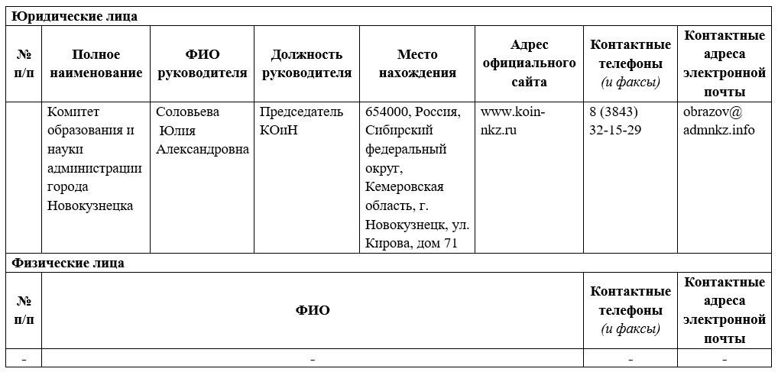**

**Министерство образования Кузбасса**

650064, г. Кемерово, Советский пр-т, 58, тел. приемной 8(3842) 36-43-66, адрес эл. почты [recep@ruobr.ru](mailto:recep@ruobr.ru);

**Уполномоченный по правам человека в Кемеровской области — Кузбассе**

650000, Кемерово, пр-т Советский, д. 63, офис 229, тел. приемной 8(3842) 75-43-29, адрес эл. почты [pravokuzbass@mail.ru](mailto:pravokuzbass@mail.ru);

**Уполномоченный по правам ребенка в Кемеровской области — Кузбассе**

650991,    Кемерово, пр-т Советский, 60, к. 1, каб. 102, Факс: +7(3842)34-95-96; +7(3842)34-90-01; E-mail: [deti.kuzbass@gmail.com](mailto:deti.kuzbass@gmail.com)

deti.kemobl.ru — сайт Уполномоченного по правам ребенка в Кемеровской области-Кузбассе

Порядок приема граждан Уполномоченным по правам ребенка в Кемеровской области-Кузбассе:

Вторник, с 09:00 до 12:00 часов. Предварительная запись по телефону +7 (3842)34-95-96

Порядок приема граждан юрисконсультами аппарата Уполномоченного по правам ребенка в Кемеровской области-Кузбассе

Понедельник-пятница, с 8:30 до 12:00 и с 13:00 до 16:00

Предварительная запись по телефону +7(3842)34-90-01

**Управление Федеральной службы по надзору в сфере защиты прав потребителей и благополучия человека по Кемеровской области**

650992,    г. Кемерово, пр. Кузнецкий, д. 24, тел. приемной 8(3842) 36-73-15, ссылка для обращения граждан <http://www.rospotrebnadzor.ru/grazhd/>

Также необходимо проверить актуальность указанной на сайтах образовательных организаций информации о районных отделах образования и о Комитете образования и науки администрации города Новокузнецка.

Актуальная информация о контактах КОиН:

**Комитет образования и науки администрации города Новокузнецка (КОиН)**

ФИО председателя: Соловьева Юлия Александровна

Адрес: 654080, Кемеровская область — Кузбасс, г.Новокузнецк, ул.Кирова, 71, каб. 524 (приемная)

Телефон: 8(3843) 321-574

Электронная почта: [obrazov@admnkz.info](mailto:obrazov@admnkz.info)

Официальный сайт: [http://koin-nkz.ru](http://koin-nkz.ru/)

Приемный день среда (с 13:00 до 15:00) предварительная запись по тел. 8(3843) 321-574

**Сведения о представительствах и филиалах организации**

Организация не имеет филиалов, представительств.